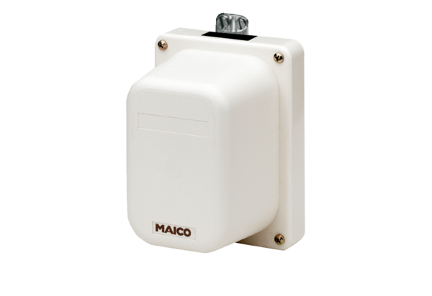Szervomotor MS 2Csomagolási egység: 1 darabVálaszték: C
Termékszám: 0093.0403Gyártó: MAICO

